**Министерство науки и высшего образования Российской Федерации**

Федеральное государственное бюджетное образовательное учреждение   
высшего образования

**«Вятский Государственный Университет»**

Институт математики и информационных систем

Факультет автоматики и вычислительной техники

Кафедра РЭС

**Отчёт по лабораторной работе №2:**

**ПРИНЦИПЫ**

**ВЫПОЛНЕНИЯ КОМАНД ВЕТВЛЕНИЯ, ОРГАНИЗАЦИЯ**

**ЦИКЛОВ И ПОДПРОГРАММ**

Дисциплина:

**«Цифровые устройства и микропроцессоры»**

Вариант 8

Выполнил: студент ИНБс-3301-01-00 Куковикин И.А.

(должность) (группа) (ФИО) (подпись)

Проверил: доцент РЭС Земцов М.А.

(должность) (кафедра) (ФИО) (подпись)

Киров 2025

Изучение принципов выполнения команд ветвления, организации циклов и подпрограмм микропроцессоров с архитектурой x86. 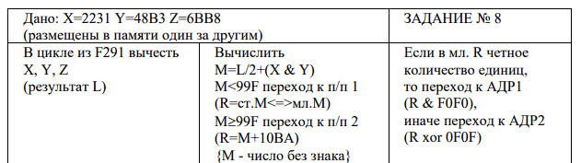

Рисунок 1 – Вариант задания

**Решение:**

.686

.model flat,stdcall

.stack 100h

ExitProcess PROTO STDCALL :DWORD

.data

X dd 02231h

Y dd 048B3h

Z dd 06BB8h

L dd ?

M dd ?

R dd ?

.code

Start:

; L = F291h - X - Y - Z

mov eax, 0F291h

mov esi, offset X ; Указатель на X, Y, Z подряд

mov ecx, 3 ; 3 элемента

SubLoop:

sub eax, [esi]

add esi, 4 ; Переход к следующему элементу

loop SubLoop

mov L, eax

; M = L/2 + (X & Y)

mov eax, L

sar eax, 1 ; деление на 2 со знаком

mov ebx, X

and ebx, Y

add eax, ebx

mov M, eax

; Если M < 099Fh => Proc1, иначе Proc2

cmp eax, 0099Fh

jl PProc1

jmp PProc2

PProc1:

Call Proc1

ret

PProc2:

Call Proc2

ret

Proc1:

; R = ст.М <=> мл.М

mov eax, M

xchg ah, al

mov R, eax

jmp CheckBits

ret

Proc2:

; R = M + 10BAh

mov eax, M

add eax, 010BAh

mov R, eax

ret

CheckBits:

; Проверка количества единиц в младшем байте R

mov eax, R

mov bl, al ; младший байт R в bl

mov cl, 0

mov bh, 8

CountBits:

shr bl, 1

adc cl, 0

dec bh

jnz CountBits

test cl, 1 ; чётное ли количество единиц?

jz Adr1 ; если чётное, то Adr1

Adr2:

mov eax, R

xor eax, 00F0Fh

mov R, eax

jmp Done

Adr1:

mov eax, R

and eax, 0F0F0h

mov R, eax

Done:

invoke ExitProcess, 0

End Start

**Вывод:** в ходе выполнения лабораторной работы ознакомился с циклами и процедурами в ассемблере, а также выполнил задание, содержащее ветвление на процедуры.

Я изучил следующие операции:

Loop: цикл,

Call: вызов подпрограммы,

ret: выход из подпрограммы,

jmp: прыжок к процедуре.